

**Documento de visão do Negócio**

 **Escopo do projeto**

#### **1. Justificativa do Projeto**

* Possuímos hoje na empresa um alto índice de venda física, mas não existe um meio para a venda digital. A constante mudança do mundo hoje, principalmente pós pandemia do Coronavírus, transformou a necessidade de compra de todos as pessoas no planeta, fazendo com que o meio eletrônico fosse o mais procurado;
* Acreditamos que a implantação de um site, irá potencializar em 200% a venda da empresa, fazendo com que o lucro seja maior e que o crescimento do mesmo, possa ser muito maior a cada mês.

#### **2. Finalidade do Projeto**

* Criar um site com uma interface simples e intuitiva, que possa atrair mais clientes e fidelizar o maior número possível, para que aumente o volume de vendas da empresa.

#### **3. Visão geral**

* Identificar as necessidades da empresa;
* Disponibilizar todo o layout do site;
* Criar toda a estrutura de código, para que o site fique funcional e seguro;
* Dar toda a assistência necessária para o uso do site/app.

#### **4. Visão geral do produto**

* A nova modalidade de venda da empresa, será totalmente online e segura, portanto, disponibilizaremos toda a infraestrutura de um site compatível. Cada parte do site, será revisada e criada conforme a necessidade da empresa;
* A princípio, o site contará com um layout mais simples e atrativo, para que os clientes on-line, se adaptem e se acostumem com essa nova empresa de vendas on-line;
* A ideia é que sejam disponibilizadas alterações conforme fidelizarmos mais clientes, criando novas estruturas para o site, deixando-o mais atrativo e com menos do mesmo.

#### **5. Posicionamento no mercado**

* Quando se fala em site de vendas para o público gamer, temos que achar uma forma de nos impor, pois a concorrência é muito grande. Com o nosso site, será possível ter uma posição mais coerente com o ramo da empresa.

#### **7. Descrição da equipe desenvolvedora**

* Cliente do projeto – goGames;
* Gerente de projeto –Camila Sales;
* Equipe do projeto – Camila Sales.

#### 

#### **8. Descrição dos clientes**

* Pessoas a partir de 18 anos, que tenham acesso à internet.

#### **9. Alternativas**

* Inovação sempre; como criar atrativos para o acesso dos clientes ao site;
* Manter uma visão comum e clara entre desenvolver e empresa;
* Cursos Específicos por departamento.

#### **10. Concorrência**

* Outros e-commerces que sejam do mesmo ramo de produtos gamers.

#### **11. Restrições do Projeto**

Não faz parte do projeto:

* Pagar pelo domínio HTML escolhido;
* Orçamento limitado;
* Disponibilidade de outras pessoas para o desenvolvimento do site.

#### **12. Requisitos do produto**

* A empresa terá que comprar um domínio HTML;
* 3 meses para o desenvolvimento do projeto;
* Custear a criação do projeto no valor de R$10.000,00, que poderão ser parcelados em até 5 parcelas no boleto bancário.

#### **13.Definição**

* A empresa goGames será vista com novos olhos;
* O site dará a possibilidade manter a excelência do atendimento físico no on-line, expandido suas vendas para todo o Brasil.

#### **14. Acrônimos e abreviações**

* O nome da empresa já é bem atrativo, mesmo para o meio on-line, acredito que não haja necessidade de abreviações ou de um acrônimo para o mesmo.

#### **15. Referências**

* O site foi todo baseado em um modelo on-line de sucesso: Kabum!;



**Cenário, Atores, Use Case e Comunicação**



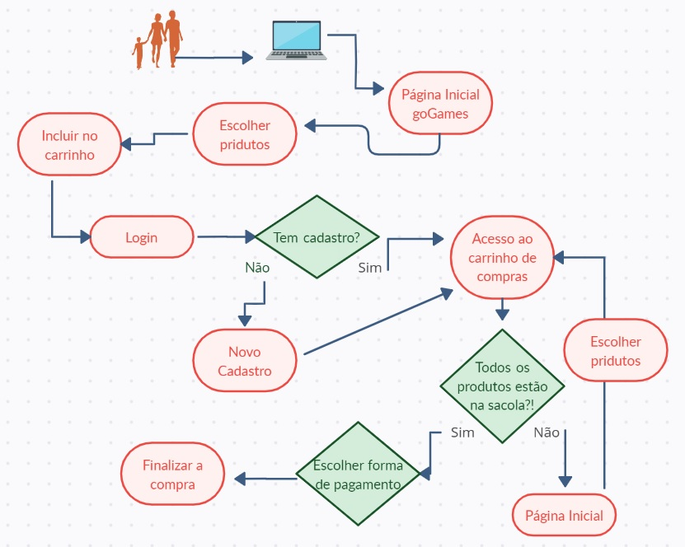



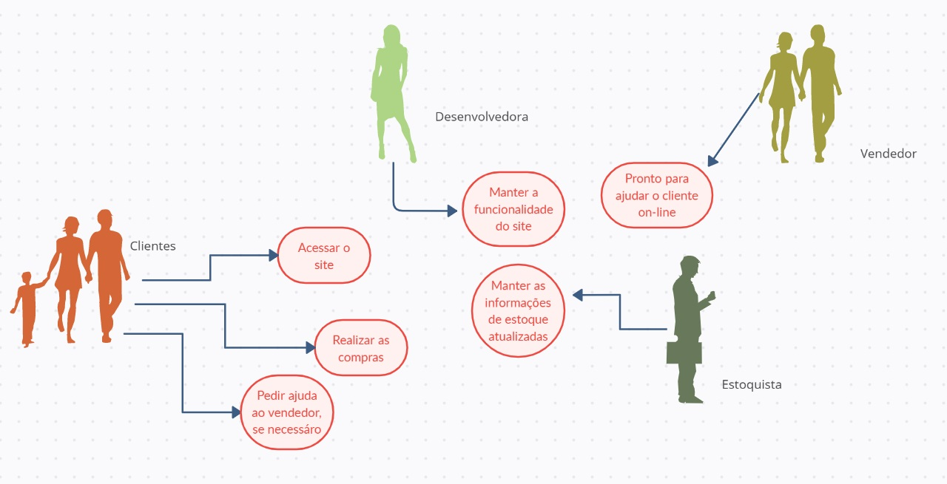

**Link para acessar um protótipo desse site:**

**https://kmylasales.github.io/SitegoGames/index.html**

**Criado por Camila Sales**

**Direcionado aos proprietários da empresa goGames**

**Contato para maiores informações**

**(14) 99999-9999**

**kmylasalesdev@gmail.com**